REV. |  | Description |  |  |  |  |  | Date
00 |  | SPEC ISSUE (NEW MODEL)  Model: ADP-65CG BA |  |  |  |  |  | 01/31/2024
01 |  | 102A-247084  1. 定義ITEM 3 m. RFI & EMI必須在EMC Lab測試。  2. 定義ITEM 4 C. OVP test應短路IC51 pin1 & pin2。  3. 修正ITEM 5 OCP之LOAD & Spec不一致。 |  |  |  |  |  | 07/09/2024
02 |  | 102A-247103  1. 修正ITEM 4.c Over Voltage 26.3V to 29.0V。  2. 修正ITEM 5 Transient Load Spec. |  |  |  |  |  | 07/11/2024
 |  |  |  | 台達電子工業股份有限公司  DELTA ELECTRONICS, INC. |  |  | DESCRIPTION :  測試規格(Test Specification)
 | THESE DRAWINGS AND SPECIFICATIONS ARE THE PROPERTY OF DELTA  ELECTRONICS, INC. AND SHALL NOT BE REPRODUCED OR USED AS THE  BASIS FOR THE MANUFACTURE OR SELL OF APPARATUSES OR DEVICES  WITHOUT PERMISSION. |  |  |  |  |  | MODEL NO. :  ADP-65CG B SERIES
 | Date |  | Drawn |  | Design (EE) | Design (ME) | DOCUMENT NAME. :  TS-65CG B SERIES |  | REV.
 | 07/11/2024 |  | 李亭芳 |  | 許瀚升 | 楊基祥 |  |  | 02
Frame Name:DF-PSLA4V-2R01.DOC SHEET 2 OF 11

MODEL LIST: ADP-65CG BA

- 測試注意事項內容，未經工程師許可，不可任意變更。
Test Notice contents shall not be changed or revised without engineer permission.

- 此測試規格用於主線測試,所有項目均需被測試,因設備或線速限制無法全數測試時,
需測試worst case, QC需按抽樣標準做抽樣測試.
The production line shall perform all or worst test items/conditions, and QC shall follow the sampling
plan to perform the sampling test.
- 測試注意事項 :
a. 功能測試時，電子負載需設定4.5V Von點。
b. OVP 測試時，輸出電壓超過規格且時間超過250mS，則判定Fail。
c. Overshoot測試時，輸出電壓超過規格且時間超過10mS，則判定Fail。
d. Common Mode Noise 測試只需滿足客戶規格。
The common mode noise when measure in accordance with IEC 62684 shall not exceed follow below requirement (Test condition following with Full load (per step) by each 10% load)
        - AC Input Voltage: 90Vac/60Hz & 264Vac/50Hz.
        - The peak-to-peak voltage measured in the frequency range of 10KHz to 100KHz shall not exceed 150mV peak-to-peak.
        - The peak-to-peak voltage measured in the frequency range of 100KHz to 400KHz shall not exceed 150mV peak-to-peak.
e. Loop gain測試只需滿足以下條件
o HP測試條件：輸入電壓90Vac；264Vac，輸出負載 0.25W ; Max load(不測試台達規格)。
o測試規格：Gain大於6db，Phase大於45deg。
測試前需熱機且輸出端需並聯220uF/50V電容。
擾動電壓範圍0.3V~1.77V
o將R153換成20ohm電阻，由該電阻進行loop gain量測，線路如下所示:

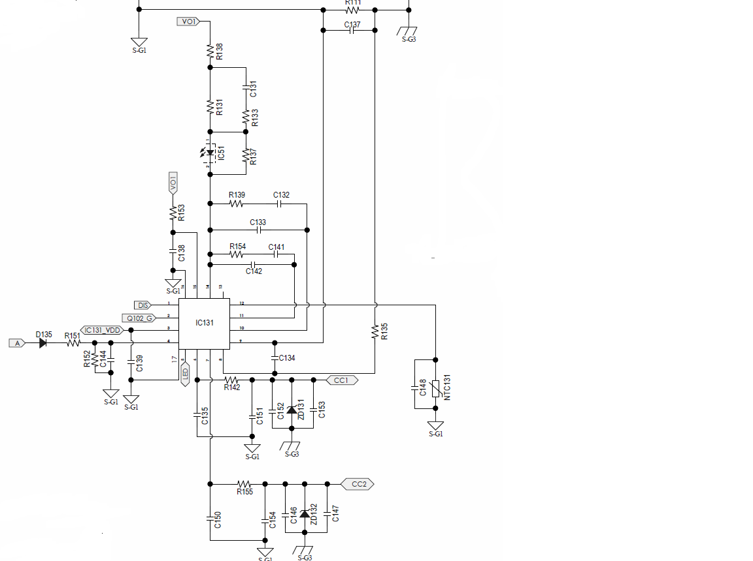

f. 噪音測試HP acoustic noise測試，不測試輸出10%、20% load及5V輸出條件。
內規部分以 100Hz~20KHz 的 30db 條件判定。
g. No Load測試，輸出端不接測試治具且只測試輸出5V的條件。
h. Hi-Pot 測試時AC cable 需使用兩芯線。
i. ISN 測試須滿足規格 over 6db。
j. AC ON-OFF測試時，5V設定Von=3V，9V、15V、20V設定Von=6V，所有輸出
只測3A條件。
k. CC pin pulse width 測試 : 此tpulse1_bmc於0.4375V level時需符合1.4uS ~ 1.8uS範圍內。
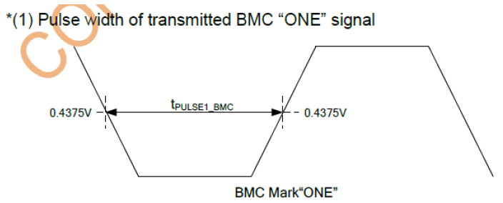
- RFI與EMI測試架設擺放方式(1.8米線)。DQA階段中BU-HEAD同意6bd進行判定。
- RFI & EMI必須在EMC Lab(科研大樓)測試。
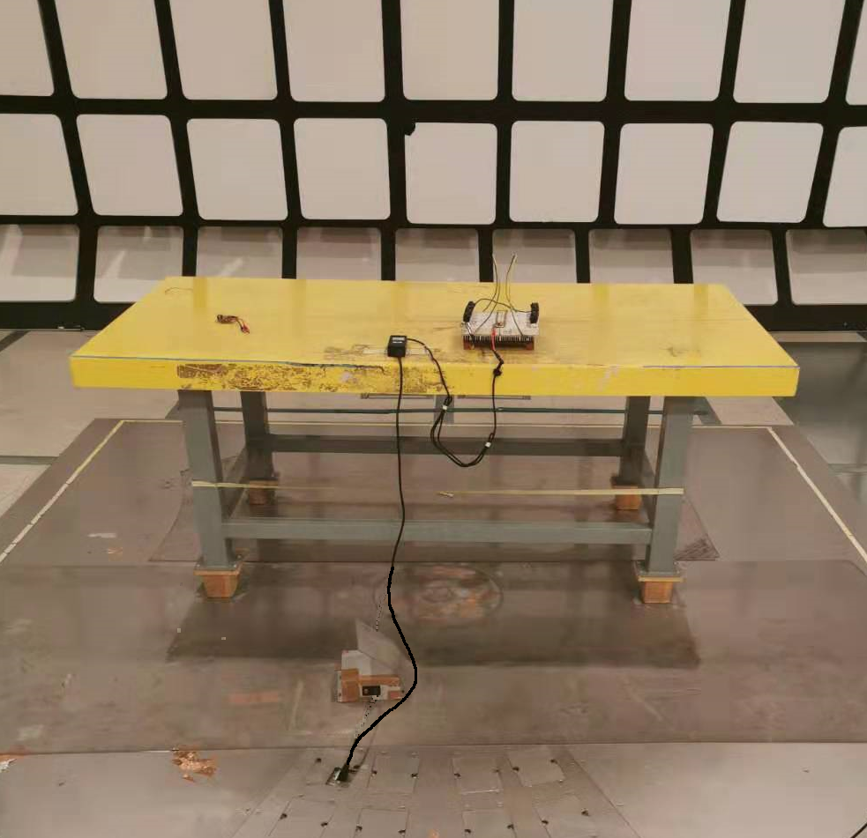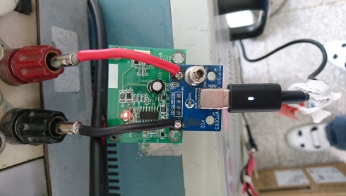
圖一 . RFI測試lab擺放方式(不接50ohm阻抗) 。及EMI與RFI等相關測試要使用偉銓治具測試。
- 溫度測試注意事項 (請依HP的測試方式測試)
- 測試零件溫度時(輸入電壓90V/60Hz)，每台樣品只可以埋20條溫度線，
且測試環境電木架高。
- 測試case表面溫度時(輸入電壓100V/60Hz),使用#30點溫線點溫度，
且測試環境電木架高。

- Transient Load 測試時，先開機輸出再並聯系統電容220uF。
- ATS全程並聯系統電容100uF

- 手調測試站：
  - Full Load Test：檢查滿載輸出是否符合規格。
  - Min Load Test：檢查輕載輸出是否符合規格。
  - OVP Test：(量產後不需測試)
Load Condition：5V/3A、9V/3A、15V/4.33A、20V/3.25A
測試方法: 短路IC51 pin1 & pin2檢查輸出電壓需小於下表，OVP動作模式為Latch off。
NOMINAL OUTPUT | OVER VOLTAGE
VOLTAGE (V) | MAXIMUM
5V | 7.25V
9V | 13.05V
15V | 21.75V
20V | 29.00V
  - OTP Test：
Load Condition：5V/3A、9V/3A、15V/4.33A、20V/3.25A
測試方法：NTC131並聯1K ohm電阻，檢查輸出電壓是否shutdown或Latch off。
  - AC On/Off：
Power supply 連續開關機 On= 5秒；Off= 5 秒各5次後，必須無損壞情形。
  - 抽載測試輸出：Connector需掛10uF & 1uF的輸出電容做為測試。

5. Function test (ATS) procedure：
Input Specification Table：
Input Voltage | Minimum | Maximum | Nominal(Rated)
90Vac~265Vac | 90Vac | 265Vac | 100Vac & 240Vac
Output Specification Table：(此機種輸出會變電壓，但輸出電壓一次只會單獨存在一種電壓。)
Output | OUTPUT VOLTAGE |  |  | OUTPUT CURRENT
Output | MIN | NOMINAL | MAX | MIN | MAX
5V | 4.75V | 5V | 5.25V | 0A | 3A
9V | 8.55V | 9V | 9.45V | 0A | 3A
15V | 14.25V | 15V | 15.75V | 0A | 4.33A
20V | 19.0V | 20V | 21V | 0A | 3.25A

Test Item | Vin | Load | Spec | Remark
Inrush Current | 264V/50Hz;  Phase 90º | 5V/3A | shall be limited to a 29% margin of the I²T rating of the input fuse and bridge  rectifier.
Turn On Time | 90V/47Hz | 3A | < 5Sec | Only output 5V
Hold up Time | 115V/60Hz | 5V/3A  9V/3A  15V/4.33A  20V/3.25A | >5mSec | Max Load
Hold up Time | 115V/60Hz | 5V/3A  9V/3A  15V/4.33A  20V/3.25A | > 10mSec | 80%Max Load
Rise Time | 90V/47Hz& 265V/63Hz | 0V to 5V  5V to 9V  5V to 15V  5V to 20V | < 275mSes | Max Load
Fall Time | 90V/47Hz& 265V/63Hz | 3A | NA | Only output 5V
Line Regulation | 90/115/230/265V 47/63Hz | 0A & 5V/3A  9V/3A  15V/4.33A  20V/3.25A | 19V ~ 21V(20V)  14.25V ~ 15.75V(15V)  8.55V ~ 9.45V(9V)  4.75V ~ 5.25V(5V) | Remark: 不須計算CPK .
Load/Combine Regulation | 90/115/230/265V 47/63Hz | 5V/3A  9V/3A  15V/4.33A  20V/3.25A | 19V ~ 21V(20V)  14.25V ~ 15.75V(15V)  8.55V ~ 9.45V(9V)  4.75V ~ 5.25V(5V) | 5V只測試不判定 .  Remark: 不須計算CPK .
Overshoot | 90/115/230/265V 47/63Hz | 0A & 5V/3A  9V/3A  15V/4.33A  20V/3.25A | 21 volts peak(20V)  15.75 volts peak(15V)  9.45 volts peak(9V)  5.25 volts peak(5V) | volts peak not be outside the regulation requirements for more than 10 milliseconds (mS)
Overshoot | 90/115/230/265V 47/63Hz | 0A & 5V/3A  9V/3A  15V/4.33A  20V/3.25A | 5.6 volts peak(5V) | For 產線測試
Ripple & Noise | 100V/50Hz | 0A & Max Load | < 380mVp-p | 1uF/10uF  Oscilloscope at 10KHZ to 20MHz bandwidth  Remark:不須計算CPK
Transient Load | 90V/47Hz & 265V/63Hz | 0.0A~1.5A  1.5A~3.0A  0.0A~2.7A | 4.5V-5.5V(5V) | slew rate is 1A/us,  Setting Time is 1Hz&5KHz  Duty Cycle 50%.  system capacitance 220uF/50V  Remark:不須計算CPK
Transient Load | 90V/47Hz & 265V/63Hz | 0.0A~1.5A  1.5A~3.0A  0.0A~2.7A | 8.1V-9.9V(9V)
Transient Load | 90V/47Hz & 265V/63Hz | 0.1A ~ 2.165A Load  2.165A ~ 4.33A Load  0A ~ 3.897A Load | 13.5V-16.5V(15V)
Transient Load | 90V/47Hz & 265V/63Hz | 0.1A ~ 1.625A  1.625A ~ 3.25A  0A ~ 2.925A | 18.0V-22.0V(20V)
Peak Load | 100V/60Hz & 265V/63Hz | 97%Max load(19ms)~ 150% Max load(1ms) | 13.5V-16.5V(15V)  18.0V-22.0V(20V) | With system cap 220uF  Output 15V, 20V  Remark: 不須計算CPK .
Peak Load | 100V/60Hz & 265V/63Hz | 97%Max load(18ms)~  125% Max load(2ms) | 13.5V-16.5V(15V)  18.0V-22.0V(20V) | With system cap 220uF  Output 15V, 20V  Remark: 不須計算CPK .
Peak Load | 100V/60Hz & 265V/63Hz | 75%Max load(10ms)~  110% Max load(10ms) | 13.5V-16.5V(15V)  18.0V-22.0V(20V) | With system cap 220uF  Output 15V, 20V  Remark: 不須計算CPK .
Short Circuit Protection | 90V/47Hz & 265V/63Hz | 0A & Max Load  Turn on then short | Latch after SCP 10 second
Over Current Protection | 90/60Hz 265Vac/60Hz | 5V/3.45A~3.75A  9V/3.45A~3.75A  15V/4.97A~5.42A  20V/3.73A~4.06A | 115%~125%  Latch after 10 second | 電流斜率0.1A/1.2S  Remark:不須計算CPK
Input Current | 90V/47Hz | 5V/3A  9V/3A  15V/4.33A  20V/3.25A | < 1.6A
Average Efficiency | 115V/60Hz &  230V/50Hz | 25%, 50%, 75% & 100% Load | > 86% (20V/3.25A)  > 86% (15V/4.33A)  > 84.3% (9V/3A)  > 78.84% (5V/3A) | Cold  For 產線測試  Remark: 不須計算CPK .
Average Efficiency | 115V/60Hz &  230V/50Hz | 25%, 50%, 75% & 100% Load | > 89% (20V/3.25A)  > 89% (15V/4.33A)  > 87.3% (9V/3A)  > 81.84% (5V/3A) | Hot  Remark: 不須計算CPK .
Pin at No Load | 115V/60Hz&  230V/50Hz | No Load | < 70mW | Only output 5V  Remark: 不須計算CPK .
Pin at standby Load | 115V/60Hz&  230V/50Hz | 0.15W  0.5W  1.0W  1.5W | 0.3W  1.0W  1.7W  2.4W | Remark: 不須計算CPK .
Note 1: After completes required DVT test matrix, identifies and selects the worst case condition for the Production
MTR. It is not required that all test conditions be tested. Example: If worst case condition for Output Ripple is
minimum input voltage and maximum dc load, then that is the test condition to be used.

6. Safety
6.1 Hi-POT test：
6.1.1 Primary to Secondary use 3000+10% Vac. (Rise time：DC=1Sec, AC=0.1Sec)
Cut off current : Hi-Limit 10mA, Lo-Limit 0.02A.
Note: Testing time for production line is 1 minute at EVT/DVT stage and 1 Second at PVT/MP stage.
Following is Arcing sense setting at each stage : EVT1: 8mA, EVT2/DVT: 10mA, PVT/MP: 12mA
6.2 Insulation Resistance (IR)test:
N/A。
6.3 Leakage Current test :
250Vac/50Hz <= 30uA。
7. Burn-in 測試作業規範
7-1. Ambient is 35℃, Vin = 220Vac , 80% rated load。
7-2. Burn-in 時間定義
7-2-1. P/R階段B/I時間32 hours，輸出電壓與B/I時間分配如下 :
(1).輸出電壓5V，B/I時間8 hours。
(2).輸出電壓9V，B/I時間8 hours。
(3).輸出電壓15V，B/I時間8 hours。
(4).輸出電壓20V，B/I時間8 hours。
7-2-2. MP階段B/I時間根據產品的品質穩定性調整B/I時間。

8. USB Connector & Power Cord Pin定義與相關測試
  - Pin定義與描述：

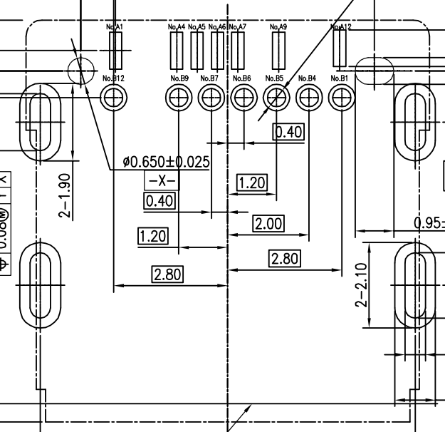
USB Connecter示意圖
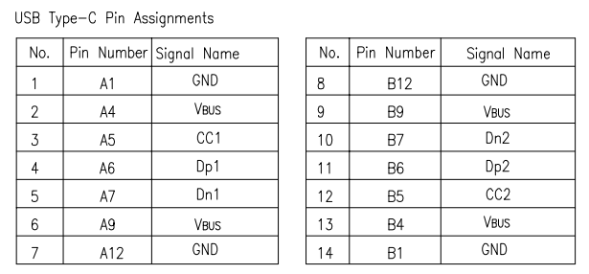

DC Power Cord 示意圖
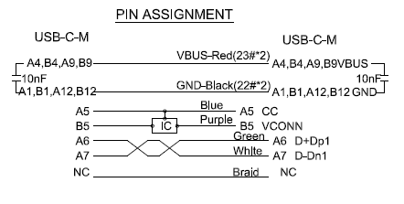
  - ：相關測試：
- . 各PIN 短路開路定義
GND Pin：A1，B1，A12，B12需短路。VBUS Pin：A4，B4，A9，B9需短路。
CC Pin：A5
CC2 Pin: B5
D+D- Pin: A6, A7需短路
其餘未定義的各Pin開路。

